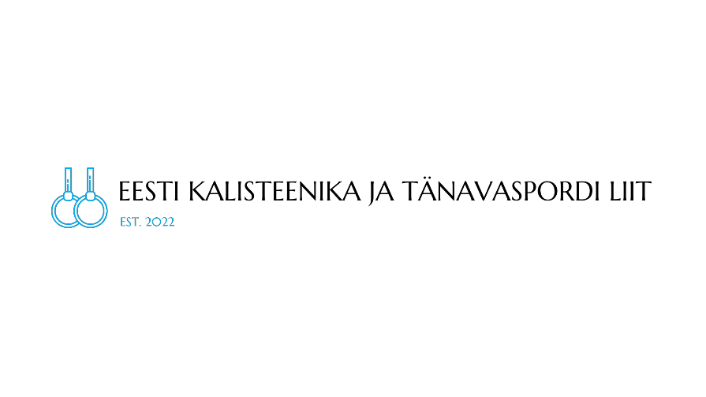
VÕISTLEJA LITSENTSI TAOTLUS

Litsentsi algus: (päev, kuu)
Võistlemise aasta: (aasta)
Täisnimi:
Isikukood:
Telefon:
Kategooria(d): (vabakavad, jõu vastupidavus, streetlifting)
Mõõdetud kaal:
Treener:
Klubi:
E-post:

Sportlane:
Olen teadlik, et kohustun alluma EKTL põhikirjale, kodukorrale, kehtestatud reeglitele ja õigusaktidele ning kohustun järgima EKTL eetikakoodeksit. Olen kohustatud tasuma kehtestatud määras sportlase litsentsitasu.
Annan loa kasutada minu isikuandmeid kodulehel ning olen nõus saama antud tegevusvaldkonnas vajalikku informatsiooni.

Kinnitan, et pole kasutanud spordis keelatud aineid ja allun Eesti Antidopingu poolt kehtestatud reeglitele. Ühtlasi nõustun EKTL egiidi all võistleva sportlasena ka võistlusväliste dopingukontrollidega st annan nõusoleku ennast kontrollida aastaringselt igal ajal.

/allkirjastatud digitaalselt/

Treener:
Sportlase treenerina olen teadlik, et kohustun alluma EKTL põhikirjale, kodukorrale, kehtestatud reeglitele ja õigusaktidele ning kohustus järgima EKTL eetikakoodeksit. Annan loa kasutada minu isikuandmeid kodulehel ning olen nõus saama antud tegevusvaldkonnas vajalikku informatsiooni.

/allkirjastatud digitaalselt/

Litsents jõustub peale ankeedi esitamist ning litsentsitasu tasumist (15€) Liidu pangakontole ning kehtib kuni 31.12.2024.

EESTI KALISTEENIKA JA TÄNAVASPORDI LIIT
Aadress: Vee tn 2, Pärnu linn
Telefon: (+372) 5533206
E-post: info@kalisteenika.ee
Pangakonto: EE717700771008679513

